RIP

Топологія:

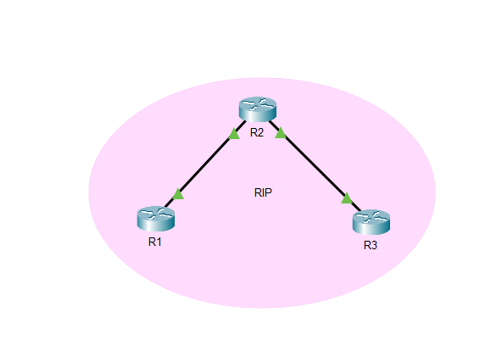

Перевірка створюється командою: ‘’show ip route rip’’

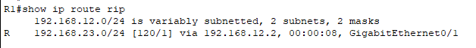





Що означає:

R 192.168.23.0/24 [120/1] via192.168.12.2, 00:00:8, GigabitEthetnet0/1

R 192.168.23.0/24 - "R" означає, що цей запис був отриманий через RIP, 192.168.23.0/24 - це мережа, яку ми отримали.

[120/1] - Перше число (120) – це адміністративна відстань. Друге число (1) є метрикою. RIP використовує "лічильник переходів" як показник, тому мережа 192.168.23.0/24 знаходиться на відстані одного переходу.

via 192.168.12.2 - Це IP-адреса наступного переходу. Якщо ми хочемо досягти мережі 192.168.23.0/24, ми надішлемо IP-пакети у напрямку 192.168.12.2.

00:00:8 – це час з останнього оновлення запису

GigabitEthetnet0/1 - Це вихідний інтерфейс. Коли ми хочемо досягти мережі 192.168.23.0/24, ми будемо використовувати цей інтерфейс для вихідного трафіку.

OSPF

Топологія:

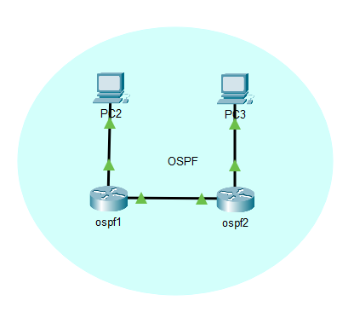

Спочатку давайте перевіримо, що маршрутизатори встановили сусідські відносини, ввівши команду show ip ospf neighbor:



Далі, щоб переконатися, що R1 та R2 дізнався маршрут до мережі 30.0.0.0/8, ми використаємо команду show ip route ospf



Нарешті, перевірте підключення. Виконайте пінгування ПК2 з ПК3. Пінг має бути успішним.

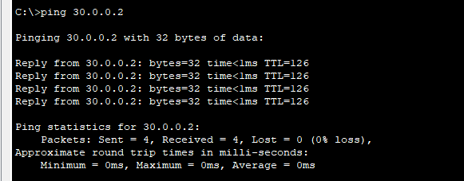

BGP

Топологія:

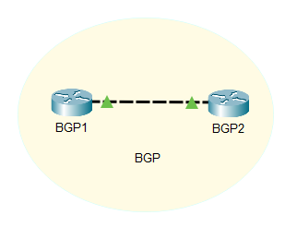

Перевірка стану сусідства BGP і анонсованих префіксів за допомогою команди ``show ip bgp summary`` на кожному маршрутизаторі.

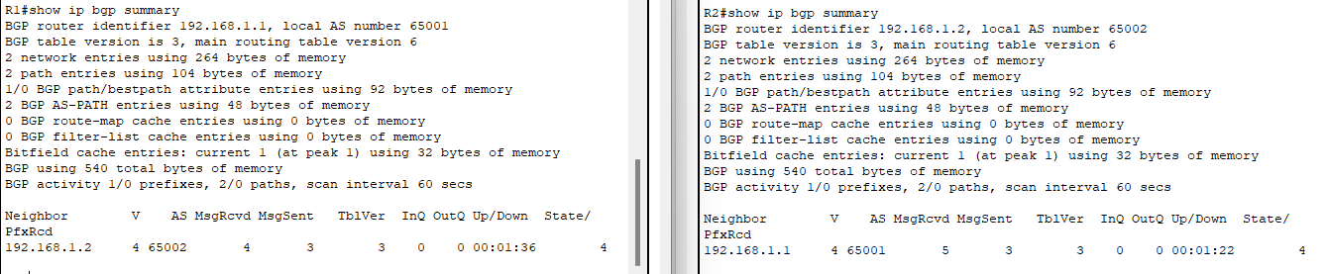

EIGRP

Топологія:

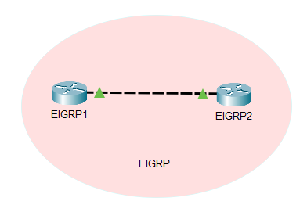

Перевірка стану сусідства EIGRP і анонсованих префіксів за допомогою команди `` show ip eigrp neighbors`` на кожному маршрутизаторі.



Топологія всієї роботи:

